Máster Universitario en Formación del Profesorado en Educación Secundaria (FyQ)

Metodología experimental y aprendizaje de la física y química

Carolina Rodríguez Ortega

**Explicación significativa a la formación de la imagen en un doble espejo parabólico:**

En el experimento se ha colocado un objeto (un escarabajo de juguete) en un sistema de dos espejos parabólicos. Para ello se dispone uno de los espejos en horizontal donde se coloca el escarabajo en el centro del mismo y el otro espejo justo encima mirando hacia abajo con el fin de que los dos espejos se encuentren enfrentados uno con el otro. Como resultado vemos la imagen invertida del escarabajo (que no es real) gracias a un hueco que hay en el espejo superior.

Un espejo parabólico consta de dos elementos: un eje y un foco. El foco hace que cualquier rayo luminoso que salga de él y que choque con el espejo se refleje paralelamente con el eje del espejo, y viceversa, si los rayos luminosos que llegan son paralelos al eje del espejo estos se reflejarán todos en un mismo punto.

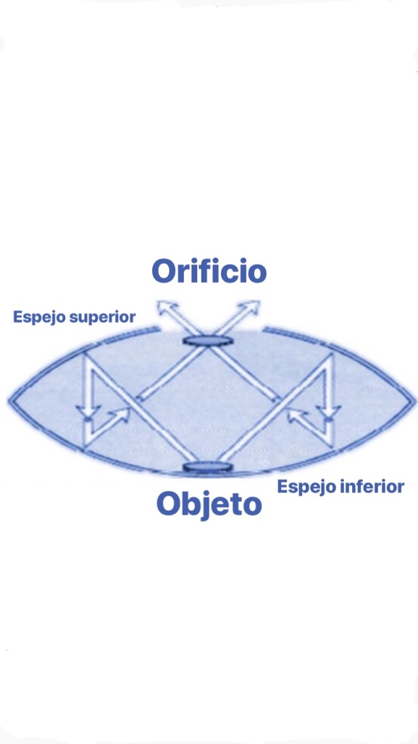

En nuestro caso, el escarabajo se encuentra en el foco del espejo superior, al llegar la luz al objeto, estos rayos se reflejan en todas direcciones hacia la parte superior pero salen paralelos al eje, por lo que se cortan todos en un mismo punto que coincide con el foco del espejo inferior donde se encuentra la abertura del espejo superior, por eso vemos la imagen del escarabajo invertida.